МИНИСТЕРСТВО ОБРАЗОВАНИЯ И НАУКИ ДНР

ДОНЕЦКИЙ НАЦИОНАЛЬНЫЙ ТЕХНИЧЕСКИЙ УНИВЕРСИТЕТ

Кафедра ПИ

Факультет КНТ

Лабораторная работа №3

Тема: Разработка вербальной модели для «РСЗО»

Курс: Языки и системы имитационного моделирования

Выполнил

ст. гр. ПИ-21В

Рустамов В.Р.

Проверили:

Григорьев А.В.

Донецк 2024

1. Верхний уровень модели

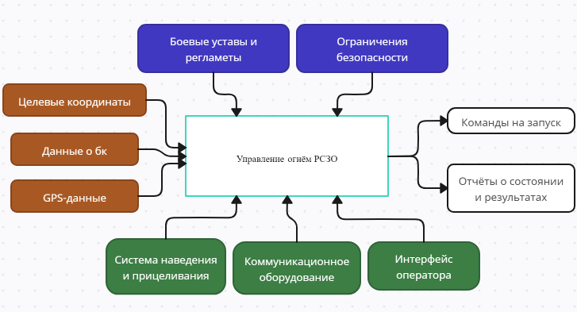

1. Первый уровень модели – структура системы

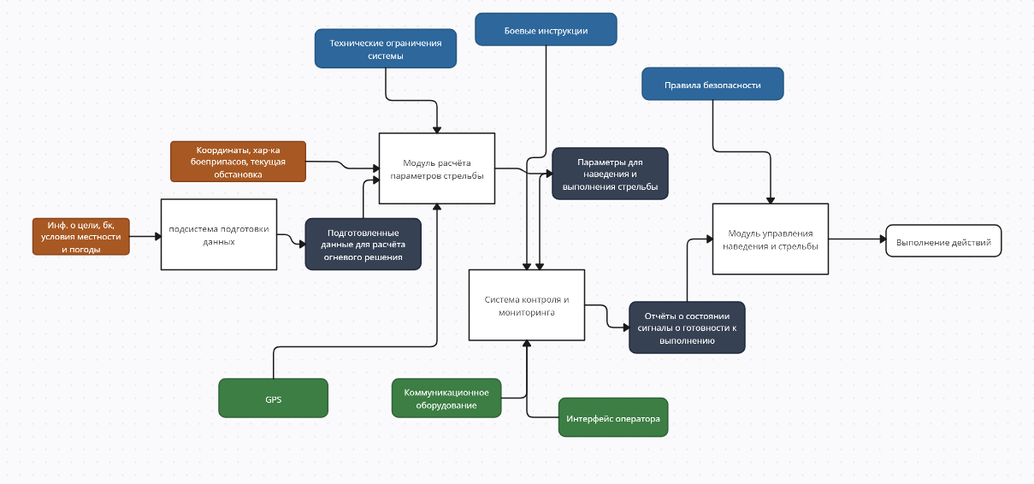

3.1 Второй уровень модели – подсистема подготовки данных

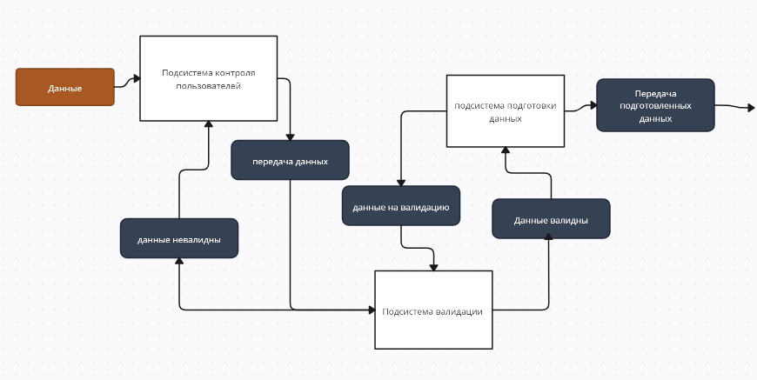

3.2 Второй уровень модели – модуль расчёта параметров стрельбы

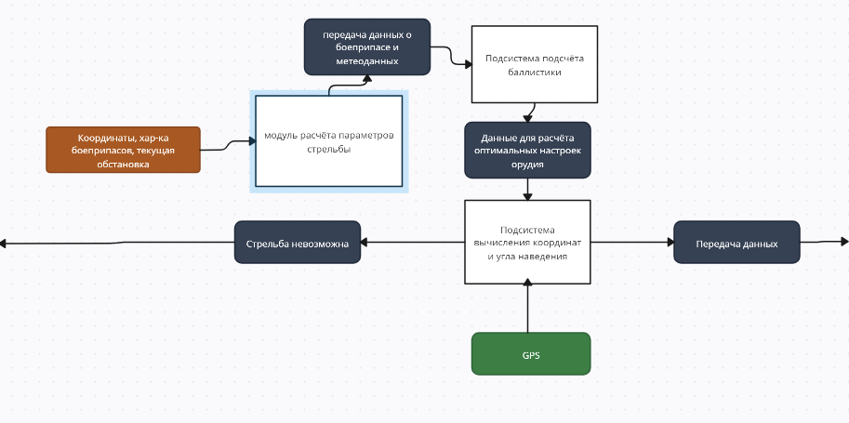

3.3 Второй уровень модели – система контроля и мониторинга

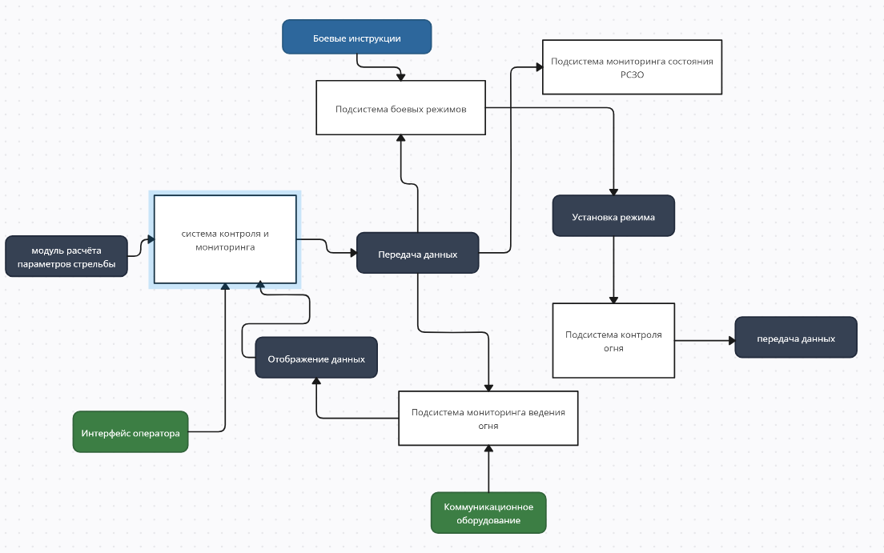

3.4 Второй уровень модели – Модуль управления наведения и стрельбы

